　　　　　　　　　　　　　　　　　　　　　　　　　　　　　　　　　　　　令和２年４月１日改定

|  |
| --- |
| **印西市立西の原中学校**  **学校いじめ防止基本方針**  **～なくそういじめ、増やそう街に、みんなの笑顔と笑い声～** |

**１　いじめの防止等のための対策に関する基本方針**

|  |
| --- |
| **学校にある生徒及び全ての者は，絶対にいじめを行ってはならない。**  ～「しない」　「させない」　「見逃さない」～ |

**⑴ いじめの定義**（『いじめ防止対策推進法』第２条）

|  |
| --- |
| 「いじめ」とは，児童生徒に対して，当該児童生徒が在籍する学校に在籍している等当該児童生徒と一定の人的関係のある他の児童生徒が行う心理的又は物理的な影響を与える行為（インターネットを通じて行われるものを含む。）であって，当該行為の対象となった児童生徒が心身の苦痛を感じているものをいう。 |

**⑵ 基本理念**

いじめは本校でも，またどの生徒にもおこりうるものである。

いじめは，いじめを受けた生徒の教育を受ける権利を著しく侵害する。さらに，その心身の健全な成長及び人格の形成に重大な影響を与え，その生命又は身体に重大な危険を及ぼすおそれがある。

本校では，全ての生徒が「いじめをしないこと」，「させないこと」，「見逃さないこと」により，自他の生命を尊重することを目指し，いじめ防止のための対策を行う。

**２　学校及び学校職員の責務**

**⑴ 基本的な責務**

|  |
| --- |
| ➀　学校は，当該学校におけるいじめ防止等のための基本的な方針を定める。  ②　学校は，関係者（当該学校の複数の教職員，心理，福祉等に関する知識を有するもの）により構成されるいじめ防止のための組織を置く。  　　　　　　　　　　　　　　　（『いじめ防止対策推進法』第13条，第22条より） |

**⑵ 基本方針の重点**

学校や教職員は,学校内外においていじめが行われず，全ての生徒が安心して学習やその他の諸活動に取り組むことができるようにする。そのために以下を重点として，対策を進める。

|  |
| --- |
| ①いじめの防止  ・いじめを「しない」「させない」「見逃さない」環境醸成に努める。  ・生徒の自己有用感を高め自尊感情を育むような，「わかりやすい授業」や「充実感のある教育活動」の実現に努める。  ②早期発見  ・調査・観察・相談・通報等の様々な手段により，学校全体で早期発見に努める。  ③適切な対応  ・いじめ発見の際には,事情聴取・情報収集を 迅速・適切に行い，組織で対応する。  ・保護者への情報提供・情報交換・助言等の連携・協力を密に行う。  ・市教委等関係機関と連携を図りながら，いじめ防止や発生時の解決に努める。  ・いじめ問題への対応に当たり，正確に丁寧な説明を行い，隠蔽や虚偽の説明を行わない。  ④インターネットを通じて行われるいじめに対応するために，計画的な学習・指導を行う。  ⑤重大事態を想定した対応策を作成し，再発防止に努める。 |

**３　いじめ防止の組織**

学校に，「いじめ防止対策委員会」「全体会」「緊急会議」等の組織を置き，機能的・有機的に対応する。

　【組織図】

　　　　　　　校長　　　　　　　　　　　　印西市いじめ防止対策委員会

**全体会**　　　　　　　　　　　　　　　　　 印西警察署

　　　　　　　　　　　　　　　　　　　　　　　　　　　 児童相談所

生徒会

**学校いじめ防止対策委員会**　　　　　　　　 **緊急会議**

　　　　 各学年

各学級　　　　　　　　　　　　　　 保護者

**⑴「全体会」 ＜** 全教職員が参加　**＞**

①**基本方針の策定**

②いじめ防止に関すること（基本方針の**年間計画作成・研修の実施**等）

③いじめの早期発見に関すること（**いじめ相談通報窓口**の設定・情報収集・情報交換等）

④いじめ事案に対する対応に関すること（対応方針の決定等）

⑤いじめの影響やその他のいじめの問題に関する生徒の理解を深めること（生徒会活動の支援・行事の実施等）

⑥保護者・関係機関との連携

**⑵「いじめ防止対策委員会」＜**　委員会の構成員　**＞**

1. いじめ防止対策のための中心的な役割を担う。
2. 日常的な業務についての協議を定期的に行う。

**⑶「緊急会議」**

＜ 重大事態発生時に，必要に応じて全教職員，保護者代表，所轄警察，学校医，印西市教育委員会指導主事等＞

①重大事案の発生時に事案の解決に努める。(緊急対応の決定等)

**⑷「保護者」**

子供の理解、見守り、安らぎのある心の居場所としての家庭づくり

1. いじめの発見に努めるとともに、悩みがあった場合は、周囲の大人に相談するよう働きかける。
2. 学校や地域など子供を見守っている大人との情報交換に努める。
3. いじめの発見、疑いがあると思われるときは、速やかに学校、関係機関等に相談または通報する。
4. メール、LINEなどのSNS、掲示板などインターネットを利用する際に、利用状況やインターネット上での他者とのつながりについて把握するように努める。

**４　中心組織の役割について**

1. **「いじめ防止対策委員会」の設置**

　 いじめの防止対策のための中心組織「いじめ防止対策委員会」を設置し，防止対策を機動的・効果的に行う。

|  |
| --- |
| 【委員会の構成員】  教頭，生徒指導主事及び生徒指導担当，教育相談担当，特別支援教育コーディネーター，学校人権教育主任，養護教諭，スクールカウンセラー |

**⑵ 「いじめ防止対策委員会」の主な活動内容**

定期的に協議する内容

|  |
| --- |
| ➀ いじめ防止に関すること（年間計画の進捗状況の把握・検証作業の推進等）  ② いじめの早期発見に関する情報収集・情報共有  （アンケート調査内容の検討，教育相談計画，情報交換・収集等）  ③ いじめまたはいじめと疑われる事案に関する方針・対応・記録  （事実関係聴取，対応の具体的手順・検討・決定をする。）  〔いつ・だれが・だれと・だれに・どのように・・・〕  ④　教職員に対する「いじめ防止対策」研修の企画  ⑤　保護者・関係機関との連携  ⑥　いじめ防止の取組に対する評価 |

**⑶ 「いじめ防止対策委員会」の開催**

　　　週１回（月４回）を定例会とし，いじめ事案発生時は緊急に開催する。

**５** **基本的施策**

**⑴　いじめを未然に防止する**

**➀　学校の重点目標**

学校の重点目標の一つにいじめ防止の事項を掲げ，多くの時間を生徒に寄り添い、見守りをする。また、生徒との人間関係を構築し、いじめを「しない」，「させない」，「見逃さない」ことに組織的に取り組む。

**②　心の教育の充実**

・生徒の豊かな情操と道徳心，心の通う「対人交流能力」の素地を養うため，全ての教育活動を通じて**道徳教育・人権教育の充実**を図る。

・体験活動，情報モラル教育，印西市教育委員会作成パンフレットを活用した授業等の教育活動の充実を図る。

・「いのちを大切にするキャンペーン」，いじめ撲滅等のキャンペーンの充実を図る。

・ソーシャルスキルトレーニング等の充実や「豊かな人間関係づくり実践プログラム」等の活用を図る。

**③　人権的言語環境の整備と自己有用感を高める授業・活動**

・生徒や教職員自らの人権的言語環境を整備し，言語環境を起因としたいじめの発生を防ぐ。

・生徒の自己有用感を高めるような「わかる授業」や「充実感・達成感のある活動」の実現に努める。

**④　行事，生徒会活動等を通した生徒への指導**

・生徒によるいじめ防止に関する生徒会活動の支援を積極的に行い，生徒による自発的ないじめ防止の意識を高める。

・人権標語・作文，いじめ防止キャンペーン，道徳集会等で，生徒への指導を継続的に行う。

**⑤　保護者や地域との連携**

・保護者や地域住民，関係団体との連携を図り，いじめに関する生徒の実態を把握する。

・道徳やいじめ防止を題材とした授業の公開を，ホームページ・文書等でお知らせし，いじめ防止に関する保護者や地域住民の理解を深めるための活動を継続的に行う。

**⑵　いじめを早期に発見する**

**➀　いじめの調査等**

　　　　いじめを早期発見するために，在籍する生徒に対する定期的な調査を実施する。

・生徒対象のいじめアンケート調査　 　年３回（　７月，１１月，２月　）

・保護者対象のいじめアンケート調査　　年１回（　１２月　）

・教育相談を通じた学級担任等による児童生徒からの聞き取り調査

　　　　 年３回（　 ５月，１０月，２月　）

・生活ノートを活用し，日常的に担任へ相談できるようにする。

・休み時間，昼休みの巡回を組織的に行い，生徒の様子を見守る体制を作る。

**②　いじめ相談体制の整備**

　　　　生徒及び家庭，地域住民がいじめに関する相談を行うことができるように，次のような相談体制の整備を行う。

　　　・学校区スクールカウンセラーの活用

・各種相談機関（印西市教育センターのこども相談室，文部科学省２４時間いじめ相談ダイヤル等）の情報提供

**③　いじめ相談・通報窓口の設置**

相談担当・相談箱・相談窓口等の設置と周知

**④　研修等による教職員の資質向上**

　　　・いじめの防止等の対策に関する研修を年間計画に位置付け，教職員の資質向上を図る。

　　　・生徒の全ての教育活動において人間関係や生徒の心情を把握するために，組織体制を整える。

**⑶　いじめへの対応**

**いじめ情報のキャッチ**

・「いじめ防止対策委員会」を招集する。

* いじめられた生徒を徹底して守る。
* 見守る体制を整備する。

**正確な実態把握**

* 当事者双方，周りの生徒から聞き取り，記録する。
* 保護者からの情報を得る。
* 関係教職員と情報を共有し，正確に把握して，共通認識を持つ。
* いじめの全体像・構図・原因・経過を整理・把握し，記録する。

**指導体制，方針決定**

* 指導のねらい・方針を明確にする。
* 全ての教職員の共通理解を図る。
* 対応する教職員の役割分担を決める。
* 教育委員会，関係機関との連携を図る。

**生徒への指導・支援**

* いじめられた生徒を保護し，心配や不安を取り除く。
* いじめた生徒に，相手の苦しみや痛みに思いを寄せる指導を十分に行う中で，「いじめは決して許されない行為である」意識を待たせる。

保護者との連携

* 直接会って，状況説明，今後の具体的な対策を伝える。
* いじめた側の保護者への説明，助言を行う。
* 今後の学校との連携方法を話し合う。

**今後の対応**

* 継続的に指導や支援を行う。
* 明日からの「居場所づくり」「絆づくり」の環境設定を行う。
* スクールカウンセラー等の活用も含め，心のケアにあたる。
* 道徳教育や人権教育の充実を図り，誰もが大切にされる学級経営を行う。

**いじめ発見時の緊急対応**

**発見教職員等がいじめをやめさせる**

・いじめを発見した教員はその時に，その場でいじめをやめさせる等適切な指導を行う。

**情報収集**

・事情聴取をする。

・いじめに関わる情報を収集する。

**管理職への報告**

・いじめ（いじめに関わる相談を受けた場合）は，速やかに管理職に報告する。

・複数の教員で素早く，正確な事実関係の把握をし，対応する。

**⑷　関係機関との連携**

**➀　印西市教育委員会との連携**

犯罪行為として取り扱われるいじめ事案，教育相談体制の充実が必要ないじめ事案，インターネットを通じてのいじめ事案については，印西市教育委員会と連携して対処する。

**②　印西警察署・北総地区少年センターとの連携**

犯罪行為として取り扱われるいじめ事案，インターネットを通じてのいじめ事案については，印西警察署等と連携して対処する。

**③　児童相談所等との連携**

家庭環境に起因するいじめ事案については，子育て支援課・児童相談所等と連携して対処する。

**④ その他**

その他，必要に応じて相談機関，保健機関，福祉機関，医療機関等と連携する。

**６　インターネットを通じて行われるいじめの対応**

インターネットの高度の流通性，拡散性，匿名性等の特性を踏まえ，生徒及び保護者

がインターネットを通じて行われるいじめを防止し，効果的に対処できるようにする。

**➀　ネットいじめに関する教職員研修の充実及び印西市教育委員会との連携**

**② 児童生徒への情報モラル教育を年間計画に盛り込み，計画的に実施する。**

※印西市教育センターによる「ネットリテラシーコンテンツ授業」の利用

**③　保護者への啓発活動として，ＰＴＡ活動や家庭教育学級における情報モラル研**

**修会の開催**

**７　重大事案（市長に報告するもの）の対処**

①　いじめにより在籍する生徒の生命・心身又は財産に重大な被害が生じた疑いがあると認められるとき。

　○　重大事案の例

　　　・生徒自身が自殺を企画した場合。

　　　・身体に重大な傷害を負った場合。

　　　・金品等に重大な被害を被った場合。

　　　・精神疾患を発症した場合。

②　いじめにより在籍する生徒が相当の期間学校を欠席することを余儀なくされている疑いがあるとき。

　　「相当の期間」については，不登校の定義を踏まえ，年間３０日を目安とする。

　　ただし，生徒が一定期間，連続して欠席しているような場合には，上記目安にかかわらず，学校の設置者又は学校の判断による。

③　生徒や保護者からいじめられて重大事案に至ったという申立があったとき。

①～③の場合は，次の対処を行う。

**（1）印西市教育委員会への報告と連携**

重大な事態が発生した旨を，印西市教育委員会（「いじめ防止対策委員会」）に速やかに報告する。

**（2）組織の設置と関係機関との連携**

印西市教育委員会と協議の上，当該事案に対処する組織「緊急会議」を設置し，対応する。必要に応じて印西警察署等へ報告する。

**（3）再調査**

「緊急会議」を中心として，事実関係を明確にするための再調査を実施する。

**（4）適切な情報の提供**

いじめを受けた生徒や保護者に対し，事実関係その他の必要な情報を適切に提供する。

**（5）調査結果を設置者（→市長）に報告**

生徒や保護者の所見を希望により，添える。

**（6）調査結果を踏まえた必要な対応・措置**

**（7）報道機関への対応**

必要に応じて，窓口の決定，市教育委員会への連絡，取材の日時・場所・担当・内容の決定等を行う。

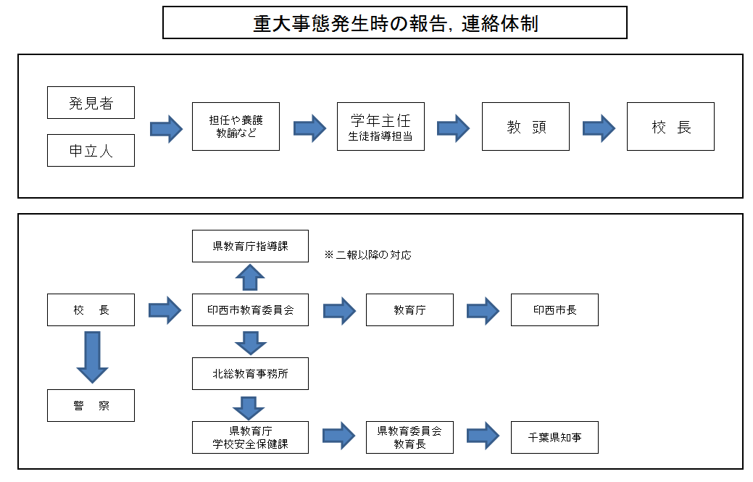

**８　基本方針及び学校評価の結果の公表**

　 学校の重点目標の一つに掲げたいじめ防止対策について，学校評価の項目に入れ

る。いじめの実態把握，隠蔽防止，適切な措置を行うため，適正に評価し，措置の

改善を図る。

|  |
| --- |
| ⑴　いじめの防止・早期発見に関する取組に関すること  ⑵　いじめに対する措置・対応に関すること |

適正な評価のために，「学校いじめ防止対策基本方針」（全体または概要）及び学校評価の結果は，保護者への便りやホームページ等で公表する。

　　　　　　　　　　　　　　　　　　　　　 印西市立西の原中学校

**いじめ防止等に関する年間計画**

|  |  |  |  |
| --- | --- | --- | --- |
|  | 学　　　校 | 学　　　年 | 保護者・地域・関係機関 |
| ４月 | 職員会議「基本方針」の確認  定例会議（週１回）  「いじめ防止対策」研修 | ２、３年  技術「情報モラル」 | 保護者会  挨拶運動 |
| ５月 | 「いのちを大切にするキャンペーン」 | 全学年：市教委作成いじめ防止パンフレットでの学級討議  １年：校外学習（未定） | 挨拶運動 |
| ６月 | 生徒総会  「西中いじめゼロ宣言」  教育相談 | 全学年：道徳「インターネットリアル」ＤＶＤ視聴 | 挨拶運動  校外パトロール |
| ７月 | いじめアンケート  防犯教室  薬物乱用防止教室 | ２年：防犯教室   1. ３年：薬物乱用   防止教室 | 保護者会  校外パトロール  挨拶運動 |
| ８月 | 定例会議（１回）  ネットいじめに関する職員研修 |  | 校外パトロール |
| ９月 | 定例会議（週１回） | 全学年：道徳「いつのまに」ＤＶＤ視聴  ２年：自然教室（予定） | 校外パトロール  挨拶運動 |
| 10月 | 教育相談  保育体験  職場体験学習  高齢者交流会 | ３年：家庭科 保育体験  ２年：職場体験学習  １年：高齢者交流会 | 校外パトロール  挨拶運動  北総地区少年センター |
| 11月 | いじめアンケート | ３年：修学旅行（予定） | 校外パトロール  挨拶運動 |
| 12月 | 人権週間啓発資料配付 | 全学年：啓発資料を使い学級討議  　　　　標語づくり | 保護者アンケート  挨拶運動  保護者会 |
| １月 | いじめアンケート |  | 校外パトロール  挨拶運動 |
| ２月 | 教育相談 |  | 学校関係者アンケート  校外パトロール  挨拶運動 |
| ３月 | 性に関する指導 | ３年： 性に関する指導 | 保護者会 |